Просмотр IPTV на персональном компьютере
Для просмотра Цифрового Телевидения (IPTV) на персональном компьютере необходимо в личном кабинете скачать и установить Программу для просмотра IP-телевидения.
Снимок экрана плеера:
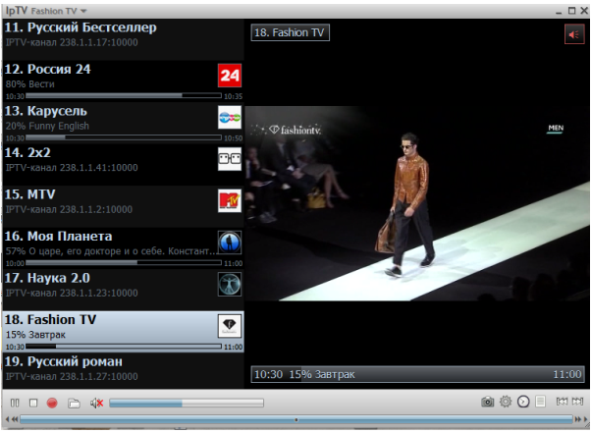
Так же Вы можете использовать альтернативные плееры, например, VLC Media Player. Используйте следующий плейлист: http://mytv.bitrace.ru/?playlist.

